Mixin-Seite

Die Mixin-Seite verwendet css-tables. Es werden drei Spalten verwendet: Eine links für die „Werbung“ (mit 10% Breite), eine rechts für die Autoren-Beschreibung (20% Breite) und eine Mittelspalte für den Haupttext (70% Breite).

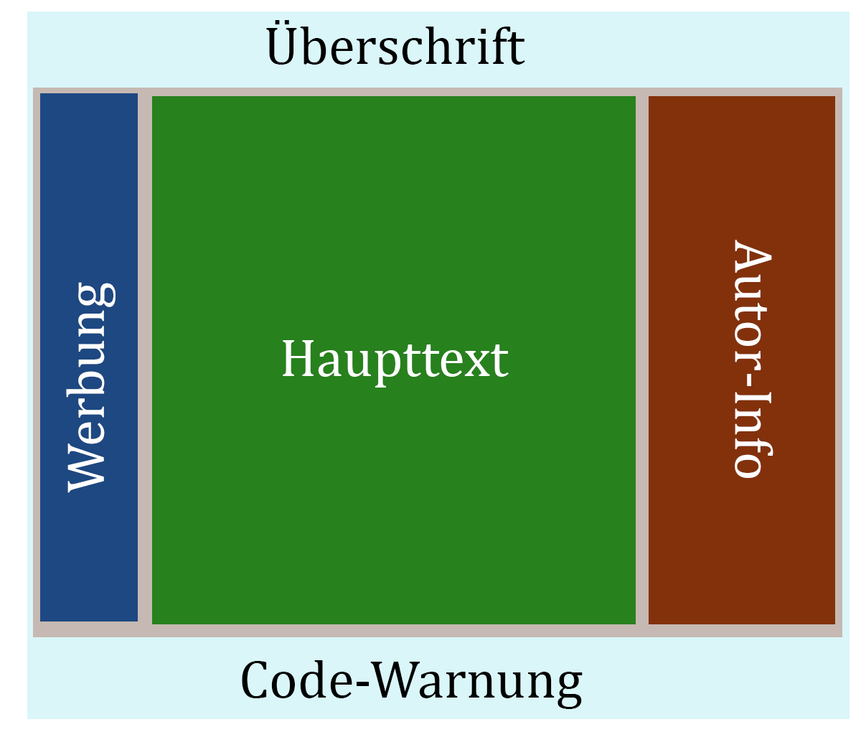

Die Überschrift und die Code-Warnung sind kein Teil der Tabelle, sondern sind oberhalb/unterhalb davon.

Es gibt drei Animationen: Die Code-Schnipsel beginnen zu rotieren, wenn man mit der Maus darüber fährt, das „Autorenbild“ ist mit einem pulsierenden Heiligenschein hinterlegt und im Footer blinkt das Wort „Warnung“.

Ich habe Visual-Studio Code verwendet.